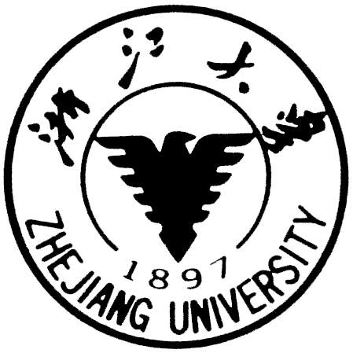
主办：浙江大学继续教育学院资质认证 培训中心 学习 . 成长
浙江大学公共营养师职业资格鉴定培训招生简章
（国家职业资格证书）

―――――名师指导，高通过率，一次未过免费培训直到通过为止
人力资源和社会保障部于2005年10月，发布了公共营养师等11个新职业，我国营养师专业人才不足4000人,对公共营养师人才的需求超过400万以上。根据社会的需要，浙江大学继续教育学院资质认证培训中心，届时将由浙江大学中医营养专家、临床营养专家、食品营养专家、就业与创业培训指导专家等授课。学习期满经考试合格者，颁发人力资源和社会保障部统一颁发岗位培训证书。
据统计,中国目前的亚健康人群占城市人口的70%,人们在追求物质、文化需求的同时,逐渐意识到了健康的重要性，公共营养师是从事营养指导、营养与食品安全知识传播，促进社会公众健康工作的专业人员。随着我国经济的飞速发展，人民生活水平逐步提高。
一、【认证对象】：
营养师的认证对象涉及范围非常广，包括食品加工及保健部门、医院、宾馆、餐饮、旅游、社区保健及健康中心、机关企事业单位、学校、医疗卫生、托幼机构、政府计划部门、美容、食品及食品保健公司以及有志从事公共营养资询、指导、评价、管理、宣传等人员。
二、【申报条件】
★高级公共营养师（国家职业资格三级：具备以下条件之一者）
（1）连续从事本职业工作6年以上。
（2）取得四级公共营养师职业资格证书后，连续从事本职业工作3年以上，经三级公共营养师正规培训达标准学时数。
（3）具有医学或食品专业大学专科及以上学历证书。
（4）具有非医学或食品专业大学专科及以上学历证书，连续从事本职业工作1年以上。
（5）具有非医学或食品专业大学专科及以上学历证书，经三级公共营养师正规培训达标准学时数。
◆培训内容
食物营养价值评价；识别和防制食品污染；特殊人群食；谱编制与评价，营养状况的体格测量；食物中毒及其预防的宣教；饮食行为与健康宣教。
三、【考核和证书颁发】
考试合格后，取得国家公共营养师职业资格证书，《公共营养师》职业资格证书全国通行，由中华人民共和国人力资源和社会保障部发证。从业者必须经过相应的培训和全国统一考试，经全国统一鉴定执证上岗。是求职、任职、开业和用人单位录用求职者的主要依据；是境外就业、对外劳务合作人员办理技能水平公证的有效证件。
四、【考试及授课时间】
授课时间：周六或周日等业余时间授课。
公共营养师三级:120学时
教材选用：公共营养师国家职业资格培训专用教材
全国统考时间：2011年11月，考试内容《基础知识》、《实际操作技能》两部分。
授课地点：浙江大学西溪校区（原杭州大学）
公交路线：24、21、101、355、502、6、197、817、11、49路，浙大西溪站
五、【综合费用】
高级公共营养师：3280元/人。（2011年9月底前政府补贴培训费500元/人）
费用中包含教材、资料、鉴定、评审费与培训费等一切费用。
六、【师资与特色】
浙江大学医学院专业讲师、教授，营养学专家，一次未过，多次免费培训。
学员CLUB，学员可参加沙龙活动，可与大公司HR总监互动交流学习。
学员档案库，学员自动进入公司人才档案库，为以后学员的职业生涯提供咨询。
七、【报名程序】
填写《中华人民共和国职业资格鉴定报名表》；
提供资历证明：
１）交正面免冠近照2寸4张。
２）学历证书、身份证原件审验及复印件各1份；
３）从事本工种连续工龄的单位证明；
(格式：***同志身份证号码为*****,于**年**月至**年**月在*******公司从事营养相关工作，特此证明！
公司盖章
八、【联系方式】
地 址：浙江大学西溪校区教学主楼510室
联系电话： 0571-88216031， 13989805707 联系人：叶老师
QQ：33823521 , Email:33823521@qq.com
MSN:zdks@msn.cn
传 真: 0571-88216031， 邮 编：310028

浙江大学继续教育学院资质认证培训中心
二O一一年

